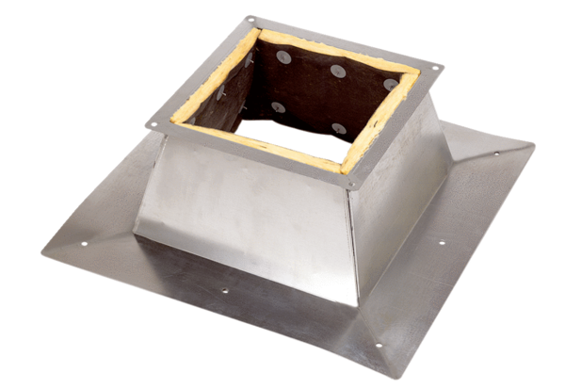Podstawa dachowa dla dachu płaskiego SO 45Opakowanie jednostkowe: 1 sztukaAsortyment: C
Numer artykułu: 0093.0874Producent: MAICO

